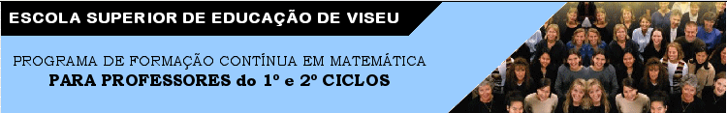

PROGRAMA DE FORMAÇÃO CONTÍNUA EM MATEMÁTICA

***PARA PROFESSORES DOS 1.º E 2.º CICLOS***

**Ano lectivo 2008/09**

**Tarefa – O que aconteceu?**

Que transformações se podem aplicar à figura sombreada de modo a fazer coincidir com cada uma das outras figuras?

(Usa, se precisares, a transparência com a figura sombreada para movimentares essa mesma figura)

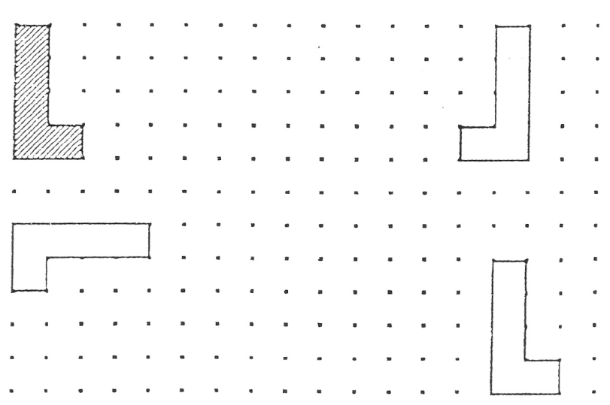

C

A

Nova Imagem

B

D

Cria uma situação semelhante à anterior e propõe a um colega teu que descubra as transformações em que pensaste.

**Adaptado de: Costa, C. (2005). Modelo do pensamento visual-espacial: transformações geométricas no início da escolaridade.**

**Disponível em** [**http://dspace.fct.unl.pt/handle/10362/76**](http://dspace.fct.unl.pt/handle/10362/76) **em 15/01/2009**